Univerzitet Crne Gore
ARHITEKTONSKI FAKULTET U PODGORICI
Kandidat _________________________

Predmet: KONSTRUKTIVNI SISTEMI 1
(Zidane I BETONSKE konstrukcije)
Provjera znanja: Završni ispit I kolokvijum, 14. maj 2020.

Zadatak 1.

Za petospratnu armiranobetonsku konstrukciju čija je osnova prikazana na slici potrebno je uraditi sledeće:

- Odrediti debljinu AB ploče (POS 101, POS102 i POS103), dimenzije AB grede (POS G) i dimenzije stuba POS S.
- Izvršiti analizu opterećenja i sračunati statičke uticaje za gredu POS G sa slike.
- Dimenzionisati gredu POS G na savijanje za mjerodavno opterećenje (odrediti potrebnu količinu armature za prijem momenata savijanja). Usvojiti minimalnu poprečnu armaturu.
- Prikazati plan armature u poprečnom i podužnom presjeku u pogodnoj razmjeri.

Ulazni podaci: beton C25/30, armatura B500

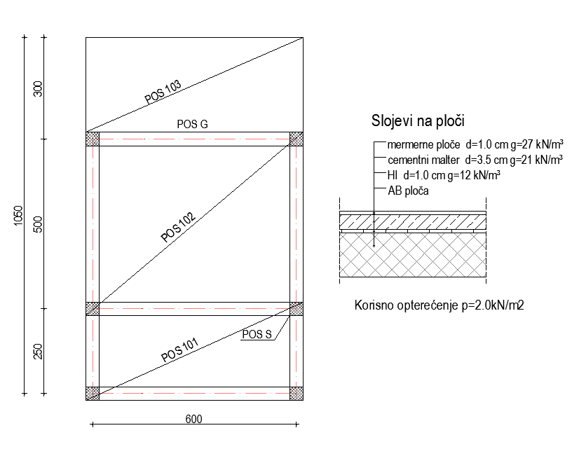
Predmetni nastavnik : Dr Željka Radovanović, dipl. inž. građ

